**Гуманитарный проект**

**государственного учреждения образования**

**«Мурованоошмянковская средняя школа»**

**«ЗЕЛЁНАЯ ШКОЛА»**

**ищет спонсоров**

|  |  |
| --- | --- |
| **\\Sekretar\почта\Мулица М.Г\IMG_20220517_152800_resized_20230323_010238497.jpg** | |
| **1. Наименование проекта: «Зеленая школа»** | |
| **2. Срок реализации проекта: 2023-2025 годы** | |
| **3. Организация – заявитель, предлагающая проект: государственное учреждение образования «Мурованоошмянковская средняя школа»** | |
| **4. Цели проекта: создание эмоционально-благоприятных условий для развития экологического воспитания и организацию познавательной, творческой, оздоровительной деятельности учащихся через благоустройство территории учреждения образования** | |
| **5. Задачи, планируемые к выполнению в рамках реализации проекта:**  **5.1 создать индивидуальный облик территории учреждения образования;**  **5.2 содействовать развитию познавательной активности, творческих и интеллектуальных способностей учащихся через организацию мероприятий на территории учреждения образования;**  **5.3 способствовать формированию навыков и принципов осознанного, экологически целесообразного поведения в природе, культуры общения с окружающим миром, развитие эстетического и эмоционального отношения к природе, гражданской позиции, навыков коллективной работы;**  **5.4 воспитание любви и бережного отношения к природе, чувств патриотизма, гордости, ответственности за свой край, свою Малую Родину** | |
| **6. Целевая группа: учащиеся от 7 до 15 лет, которые обучаются в государственном учреждении образования «Мурованоошмянковская средняя школа», педагоги, законные представители учащихся** | |
| **7. Краткое описание мероприятий в рамках проекта: в рамках проекта планируется благоустроить школьную территорию (посадить деревья, оформить клумбы, создать оригинальные композиции, обновить игровую площадку).** | |
| **8. Общий объем финансирования (в долларах США):** | |
| **Источник финансирования** | **Объем финансирования**  **(в долларах США)** |
| **Средства донора** | **2500** |
| **Софинансирование** | **-** |
| **8. Место реализации проекта (область/район, город): Гродненская область, ошмянский район, аг. Мурованая Ошмянка,**  **ул. Школьная, 29** | |
| **9. Контактное лицо: инициалы, фамилия, должность, телефон, адрес электронной почты:**  **Л.В. Сульжицкая, директор, (801593)21801** [Srmur@mail.grodno.by](mailto:Srmur@mail.grodno.by) | |

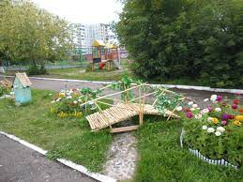 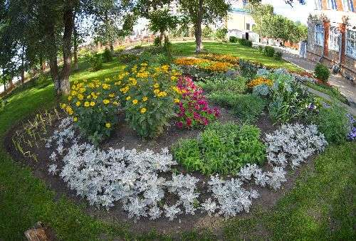

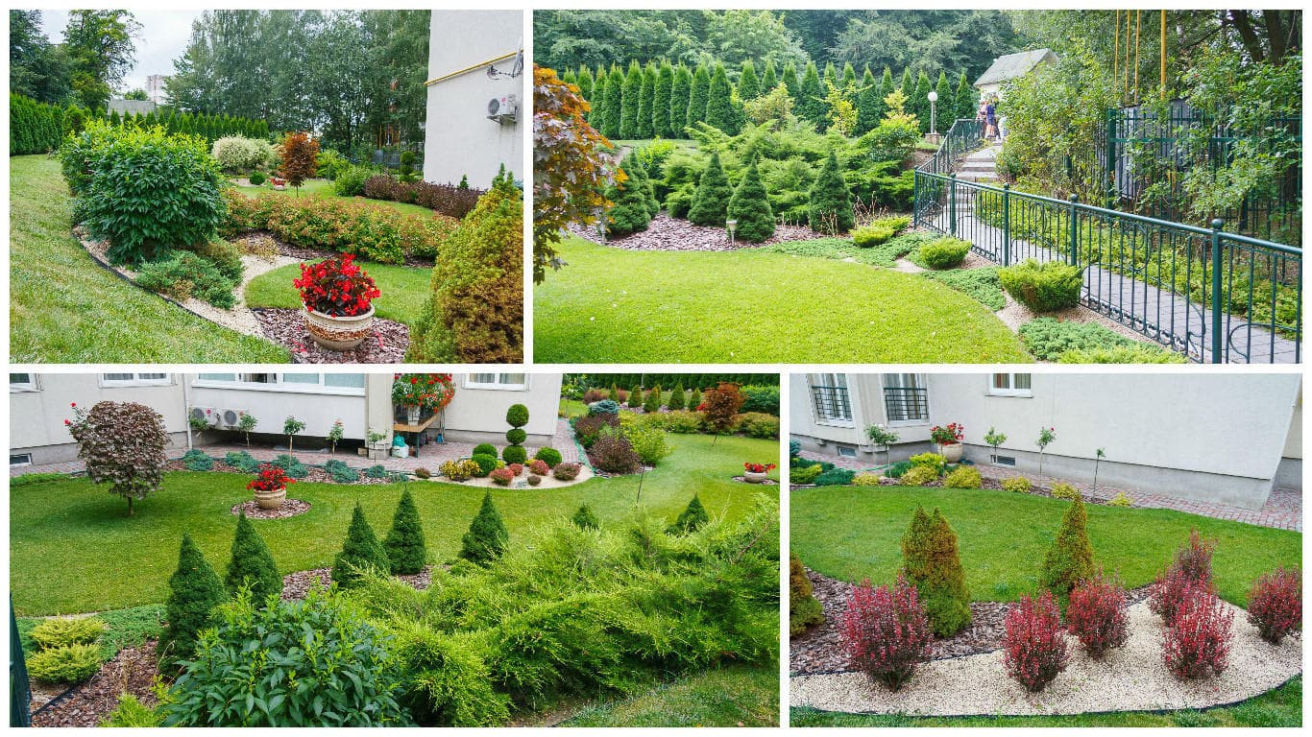

***Будем рады сотрудничеству!***

|  |
| --- |
| **The humanitarian project**  **of the State Educational Institution**  **“Murovanooshmyankovskaya school"**  **“GREEN SCHOOL”**  **is looking for sponsors** |

**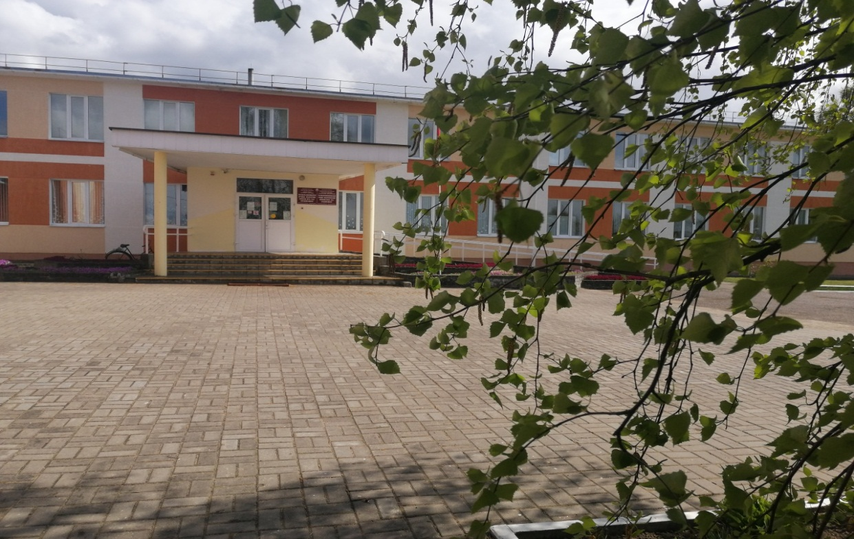**

|  |  |
| --- | --- |
| **1. Project name: “Green School”** | |
| **2. Project implementation period: 2023-2025** | |
| **3. Organization - applicant of the proposed project: State Educational Institution “Murovanooshmyankovskaya school"** | |
| **4. Objectives of the project: creation of emotionally-favorable conditions for the development of environmental education and organization of cognitive, creative, health-improving activities of students through the improvement of the territory of the educational institution** | |
| **5. The tasks planned for implementation within the framework of the project:**  **5.1 create an individual image of the territory of the educational institution;**  **5.2 promote the development of cognitive activity, creative and intellectual abilities of students through the organization of events on the territory of the educational institution;**  **5.3 contribute to the formation of skills and principles of conscious, environmentally appropriate behavior in nature, a culture of communication with the outside world, the development of aesthetic and emotional attitude to nature, citizenship, and teamwork skills;**  **5.4 education of love and respect for nature, feelings of patriotism, pride, responsibility for their land, their Small Homeland** | |
| **6. Target group: students from 7 to 15 years of age who are enrolled in theState Educational Institution “Murovanooshmyankovskaya school"**  **teachers, as well as all visitors to the educational institution** | |
| **7. Summary of activities in the framework of the project: as part of the project, it is planned to improve the school territory (plant trees, arrange flowerbeds, create original compositions, update the sports ground, reconstruct the zone for preschool children).** | |
| **8. The total volume of financing (in US dollars):** | |
| **Sources of financing** | **The volume of financing**  **(In US dollars)** |
| **Donatorfunds** | **2500** |
| **Co-financing** | **-** |
| **8. Project location (area / region, city):**  **Grodno region, Oshmyany district, ag. Murovanaya Oshmyanka, st. School,29** | |
| **9. Contact person: initials, surname, position, phone, e-mail address:**  **L.V. Sulzhitskaya, Headmistress (80593)21801,** [Srmur@mail.grodno.by](mailto:Srmur@mail.grodno.by) | |

 



***We look forward to collaborating!***